Федеральное государственное образовательное бюджетное

учреждение высшего образования

**«Финансовый университет при Правительстве Российской Федерации»**

**(Финансовый университет)**

Колледж информатики и программирования

Специальность 09.02.03 «Программирование в компьютерных системах»

**ОТЧЕТ**

**ПО ЛАБОРАТОРНОЙ РАБОТЕ № 13**

Выполнил:

обучающийся учебной группы № 220

М.Ю. Иванова

*(И.О. Фамилия)*

Проверил:

руководитель практики от колледжа:

И.В. Сибирев

*(И.О. Фамилия)*

**Москва**

**20­­­­23**

**Browsec VPN - Free VPN for Chrome**

*Цель работы:* ознакомиться с онлайн-лабораторией «Cisco Simulation Labs» и по инструкции видеоролика поставить в браузер расширение «Browsec VPN - Free VPN for Chrome», зафиксировать поэтапно каждое действие.

**Краткие теоретические сведения**

«Cisco Modeling Labs» — это локальное средство моделирования сети, которое работает на рабочих станциях и серверах. Платформа Cisco Modeling Labs, состоящая из сервера Cisco Modeling Labs и клиента Cisco Modeling Labs, создает гибкую среду, которая позволяет проектировать, конфигурировать и моделировать сетевые топологии. Благодаря виртуальному проектированию, компоновке, визуализации и моделированию сети организации получают инструмент для подготовки к стратегическим возможностям, таким как оценка влияния IoE на их сеть, внедрение IPv6, влияние развертывания в облаке, виртуализация и программируемость сети или подготовка к потенциальной DDoS-атаке.

**Ход работы**

1. Для начала я перехожу на официальный сайт Cisco DevNet:

2. Регистрируюсь на Cisco DevNet:

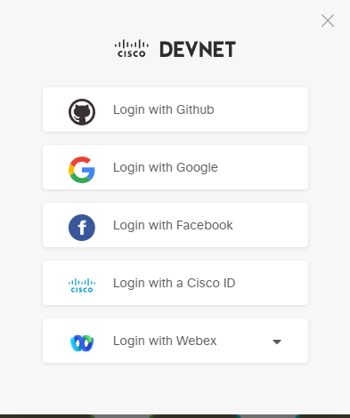

3. Получаю доступ к Cisco Modeling Labs:

4. Прохожу резервацию:

5. Настраиваю лабораторию для пользования:

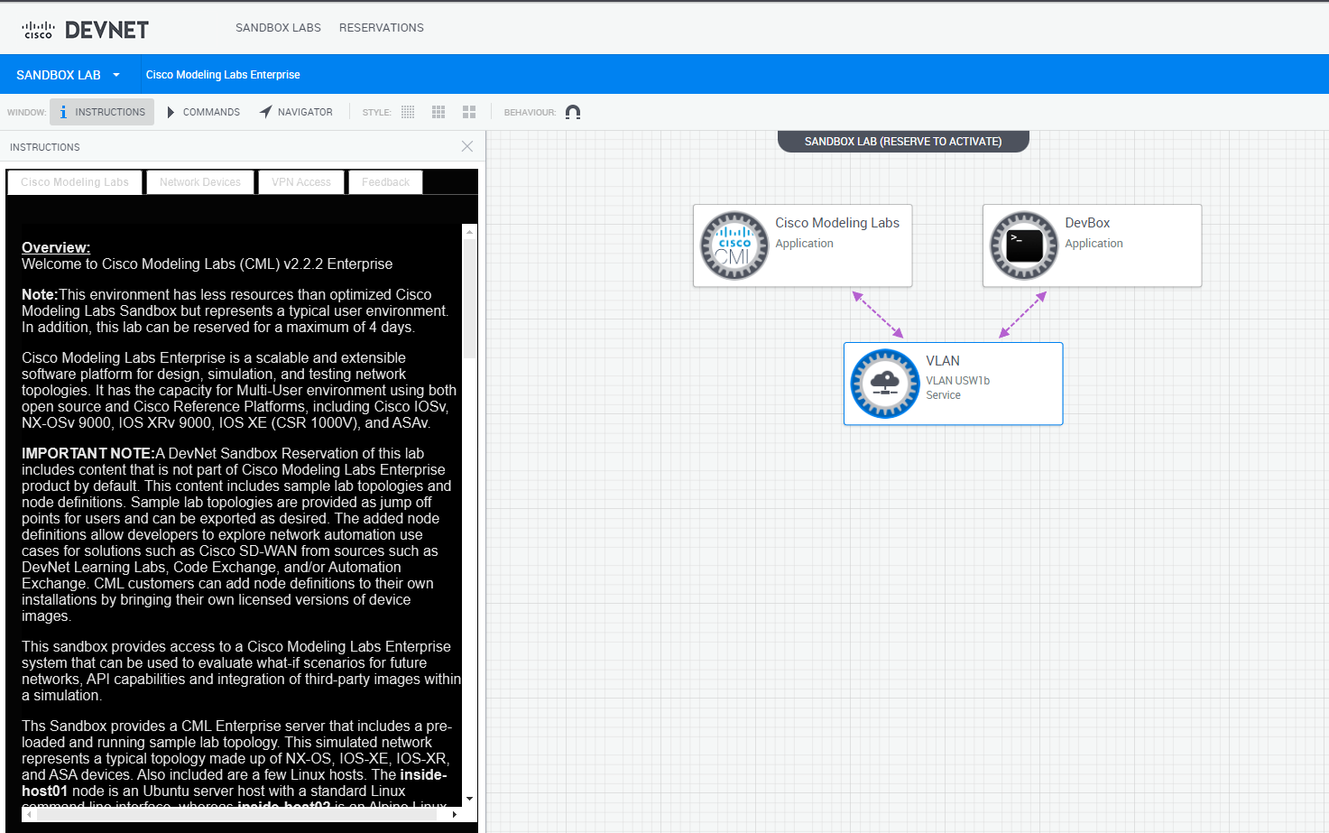

6. Скачиваю ПО для подключения:

7. Скачиваю также дополнительные утилиты Putty и Tera Term:

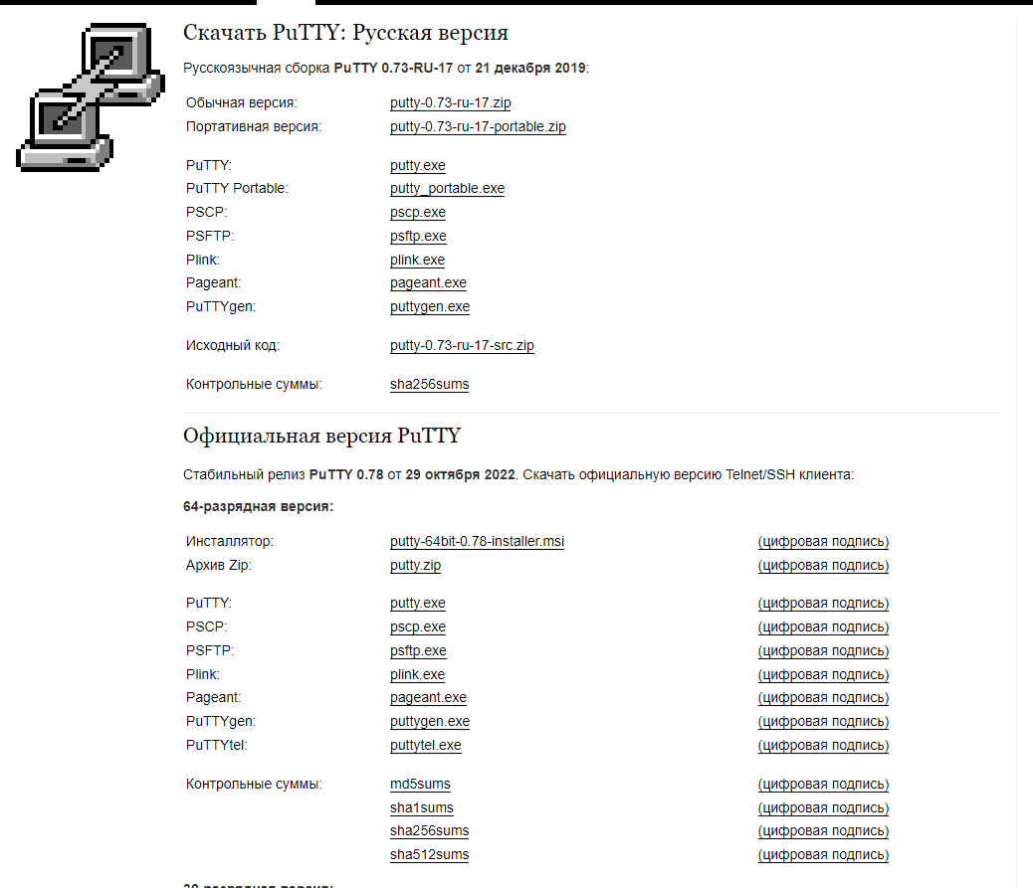

8. Как результат имею установленное расширение ВПН:

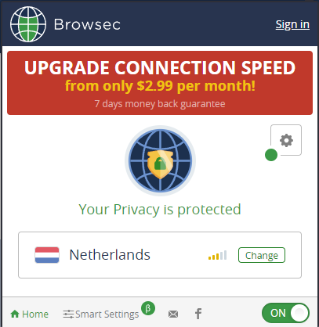

*Вывод:* я познакомилась с онлайн-лабораторией «Cisco Simulation Labs» и по инструкции видеоролика поставила в браузер расширение «Browsec VPN - Free VPN for Chrome», зафиксировав поэтапно каждое действие.